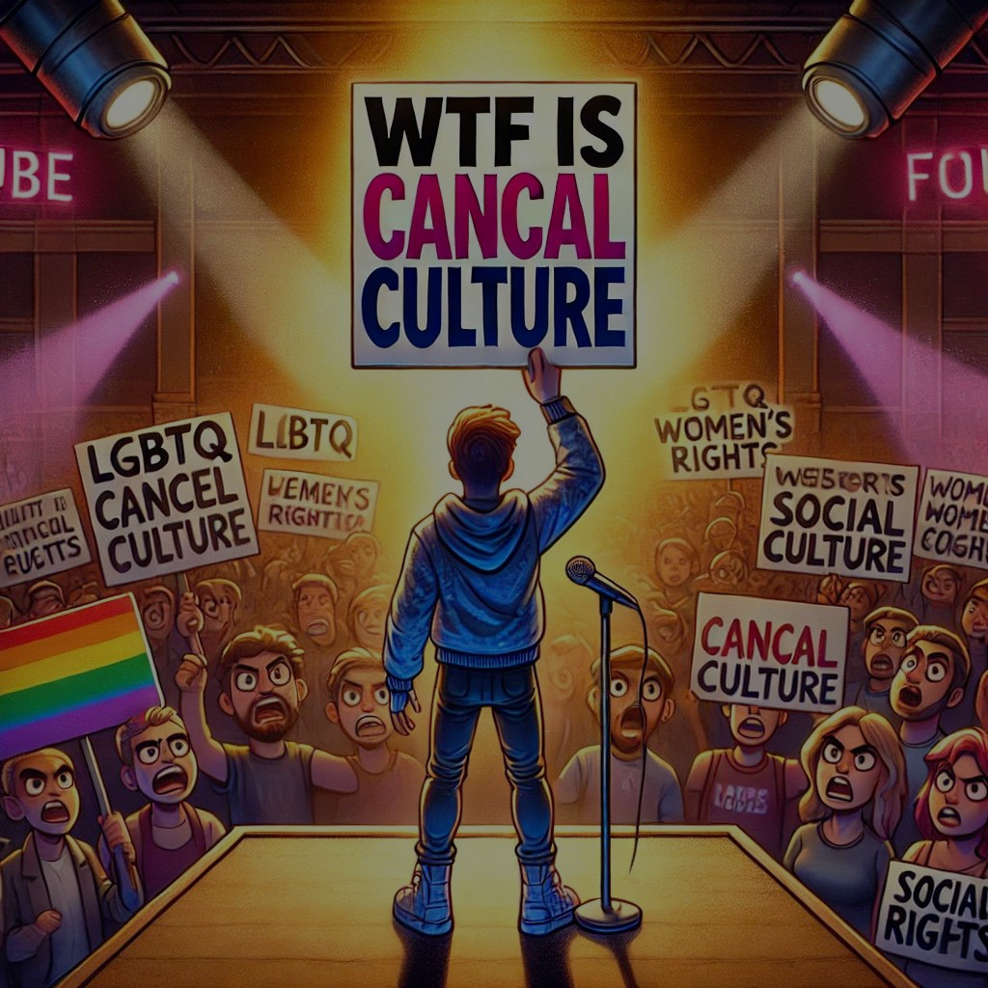

Dennis Lee, Rümlang

Azan Karrar, Würenlingen

Betreut von Benjamin Kahn

IPDA Geschichte, Deutsch BMTAL-12M-S2 ZH-Mo0224

# GrobKonzept

## Ausgangslage

«Cancel Culture» ist ein hochaktuelles und kontroverses Thema, das sowohl in den sozialen Medien als auch in der breiten Öffentlichkeit intensiv diskutiert wird. Es hat Auswirkungen auf gesellschaftliche Normen und weit reichenden Einfluss auf Meinungsfreiheit und soziale Gerechtigkeit. Es wird politisch von der rechten sowie von der linken-Seite verwendet, um ein Gefühl der Ohnmacht der politischen Unterdrückung auszudrücken.

Ist die «Cancel Cultur» ein Mechanismus, Sprachfreiheit einzuschränken oder nur eine logische Reaktion aufsteigenden Extremismus im politischen Spektrum.

## Zielsetzung

Wir möchten in unserer Arbeit eine Definition für die Bezeichnung «Cancel Cultur» erarbeiten und eine Schablone erstellen, welche man für die Erkennung von dem Phänomen verwenden kann.

## Vorgehensweise

* Github
  + Repository erstellen
  + Projekt erstellen
  + Milestones festlegen
  + Issues(Todos) erstellen
* Geeignete Quellen finden
* Literatur Bestellen Sortieren
* Literatur Lesen
* Fragen klären
* Unterscheide vergleichen
* Zusammenfassungen erstellen
* IDPA schreiben
* Vergleich mit Bewertungrichlinien

### Methoden

Um die Zusammenarbeit zu erleichtern arbeiten wir mit Github Repositories und um eine Übersicht über die Arbeiten und die Aufteilung zu haben verwenden wir Github Projects.

Ein Bild, das Screenshot, Text, Software, Multimedia-Software enthält.

Ein Bild, das Screenshot, Multimedia-Software, Software, Grafiksoftware enthält.

Ein Bild, das Text, Screenshot, Software, Schrift enthält.

## Inhaltliche Schwerpunkte

In unserer Arbeit wollen wir vor allem auf zwei Dinge eingehen, das sind die Begriffsdefinition und die Verwendung. Wir wollen aber die historische Herkunft nicht ausser Augen lassen.

### Verwendung des Begriffes

Im ersten Teil schauen wir die momentane Verwendung des Begriffes an. Wir schildern Fälle und sehen uns verschiedene Dinge an:

* Ab welchem Zeitpunkt wurden von Cancel Cultur gesprochen?
* Wer spricht von «Cancel Cultur»?
* Wie ist oder sind die Definitionen von «Cancel Cultur» im öffentlichen Raum

### Historische Herkunft

Vor dem Ende und der Auflösung wollen wir zurück in die Vergangenheit und den Ursprung beleuchten.

### Begriffsdefinition

Im letzten Teil der Arbeit wollen wir, unter Verwendung der Literatur, ein Begriffsdefinition und ein Raster erarbeiten mit dem wir «Cancel Cultur» erkennen können. Die zuvor verwendeten Fälle wollen wir durch das Raster aus einer anderen Perspektive nochmals beleuchten.

## Erste Quellen

#### Bücher

**"So You've Been Publicly Shamed" von Jon Ronson**

* Ein tiefgehender Blick auf Fälle von öffentlicher Beschämung und die Mechanismen dahinter, die eng mit dem Phänomen der Cancel Culture verbunden sind.

**"Cancel Culture: Tales from the Front Lines" von David French**

* Dieses Buch beleuchtet verschiedene Aspekte und Fälle von Cancel Culture und diskutiert deren Auswirkungen auf die Gesellschaft.

#### Websites

**‘’The Atlantic - "The New Puritans"**

<https://www.theatlantic.com/magazine/archive/2021/10/the-new-puritans/619818/>

* Ein ausführlicher Artikel, der die Dynamik und Auswirkungen der Cancel Culture analysiert.

**The New York Times - "Everyone Is Canceled"**

<https://www.nytimes.com/2019/05/09/style/cancel-culture.html>

* Eine detaillierte Untersuchung des Phänomens Cancel Culture und seiner gesellschaftlichen Auswirkungen.

#### Artikel und Studien

**"The Impact of Cancel Culture on Society" - Journal of Social Sciences**

* Eine wissenschaftliche Untersuchung der Auswirkungen von Cancel Culture auf verschiedene gesellschaftliche Bereiche.

**"Cancel Culture: A Critical Analysis" - International Journal of Cultural Studies**

* Eine kritische Analyse der Mechanismen und Auswirkungen von Cancel Culture.

#### Online-Artikel und Blogs

**"The Role of Social Media in Cancel Culture" - Social Media Insights**

* https://www.socialmediainsights.com/cancel-culture

Eine Analyse der Rolle sozialer Medien in der Verbreitung und Verstärkung von Cancel Culture.

**"Cancel Culture: Accountability or Punishment?" - Psychology Today**

* https://www.psychologytoday.com/us/blog/social-instincts/202006/cancel-culture-accountability-or-punishment

Ein psychologischer Blick auf die Debatte um Cancel Culture und deren Auswirkungen auf das Individuum und die Gesellschaft.